Proyectos financiados CON CARGO A LA CONVOCATORIA DE ACCIONES DE COOPERACIÓN DE 2018 de la universidad de salamanca

Proyecto de construcción de edificios administrativos para el reparto de la ayuda humanitaria y de coordinación en la Wilaya de Borjador en los campos de refugiados saharauis en Tinduf (Argelia), presentado por D. Jesús María García Gago.
El objetivo de este proyecto ha sido la construcción de doce edificios destinados a la administración de cada uno de los barrios de la Wilaya de Borjador. Los edificios que se han construido tendrán una doble función: por un lado, servirán para el almacenaje y reparto de la ayuda humanitaria y, por otro, servirán como edificio administrativo para la coordinación de los servicios de bomberos. El proyecto se realizó en colaboración con el Ministerio del interior saharaui y la ONG Acción Norte.
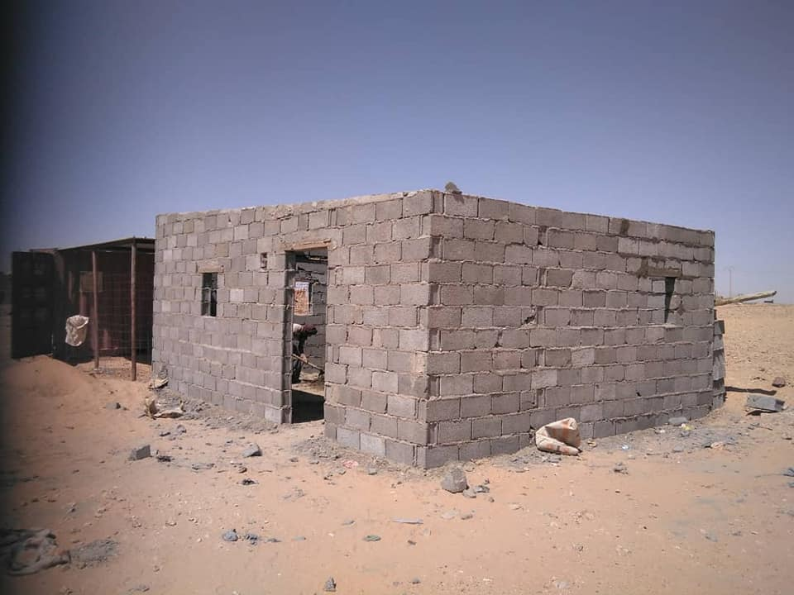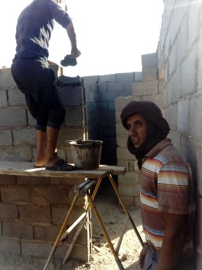

Empoderamiento político y social de mujeres en el ámbito rural de El Salvador (Fase II), presentado por Ana María Calvo Bueno.
Este proyecto, en el que la contraparte es la Asociación Fundación para la cooperación y el desarrollo comunal de El Salvador (CORDES), se enmarca en una realidad sociopolítica en la que se constata la escasa presencia de mujeres en los espacios de participación política, así como los bajos presupuestos municipales dedicados a implementar políticas de igualdad y de género, especialmente en el entorno rural. El proyecto financiado es la continuación de uno ejecutado en el año anterior y su objetivo fue el de proponer acciones de participación y movilización de las mujeres que incidieran en la toma de decisiones y pudieran provocar un aumento del presupuesto para la ejecución de políticas de género. En el proyecto colaboraron tres estudiantes de la Universidad en el marco de las BECAS MAS.
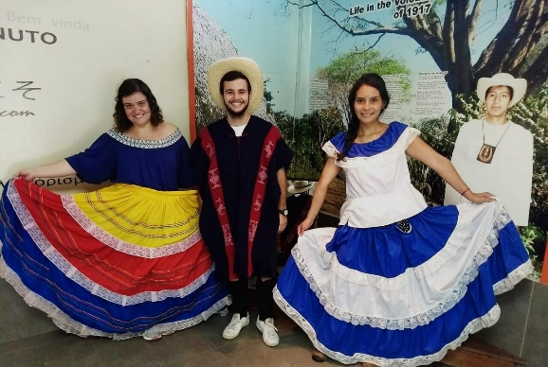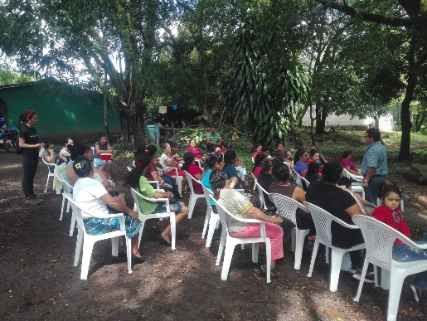

Promoción del desarrollo cultural a través de la estimulación musical en las madrazas de los campamentos de refugiados saharauis, presentado por D. Jaime Chávez Chamorro.
El objetivo de este proyecto, impulsado por un grupo de estudiantes de la Facultad de Geografía e Historia, en colaboración con UJSARIO, fue el de impulsar la educación musical dentro de los programas educativos de las madrazas de Smara, Boujador, Dahkla, El Auín y Auserd. El equipo del proyecto, además de aportar diversos instrumentos musicales a los colegios de los campamentos, organizó actividades variadas y clases prácticas musicales tanto para los estudiantes como para los docentes con los que intercambió aspectos metodológicos musicales para ayudar en la educación emocional de los niños y niñas, utilizando, en todo caso, instrumentos y técnicas musicales adecuadas a la cultura saharaui.
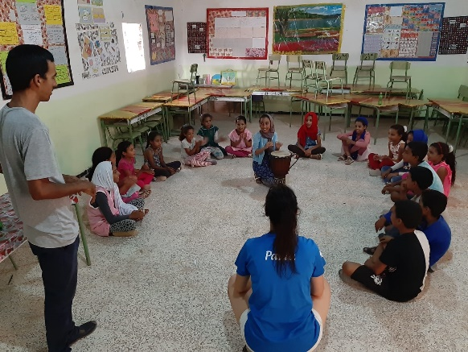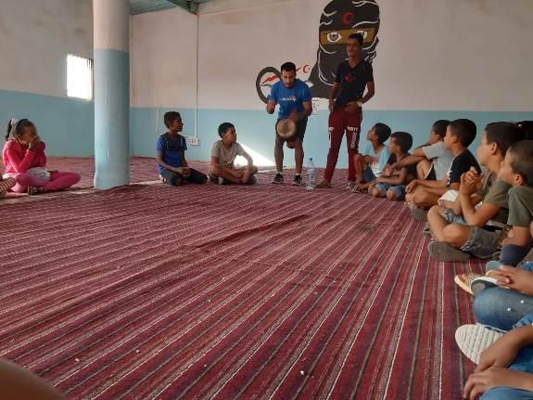

La convocatoria de proyectos correspondiente al año 2019 se encuentra publicada en la página del SAS (http://sas.usal.es/wp-content/uploads/2019/12/Convocatoria-proyectos-2019.pdf) y el plazo de presentación de las solicitudes será hasta las 14 horas del día 17 de enero de 2020.

